OSPF单区域路由实验个人体会

王晶 16340217

这次依然是实现动态路由功能，但不同于上次的RIP路由协议，这次是OSPF协议。而我所负责的部分主要是实现IPv6的OSPFv3。在捕获报文之后，对报文进行分析的时候，以及上网查阅资料的过程中，发现了IPv6和IPv4的报文似乎存在不同之处。

如图，这是IPv4的报头：

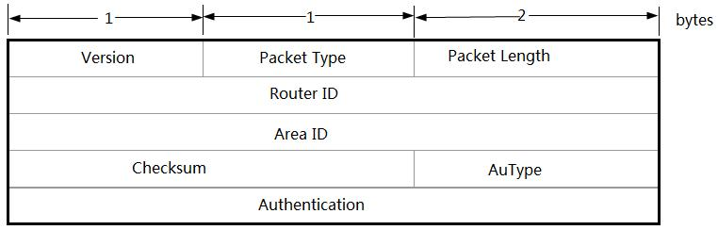

而这是IPv6的报头

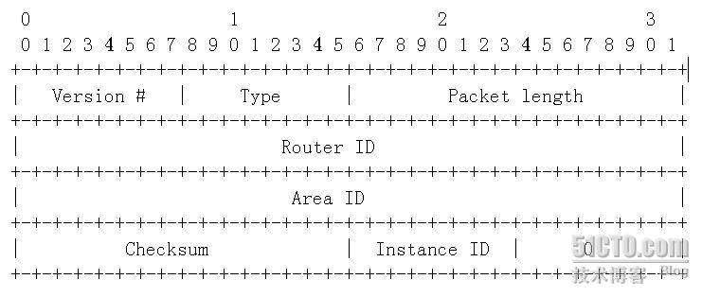

Hello报文的结构也不尽相同：

IPv4的：

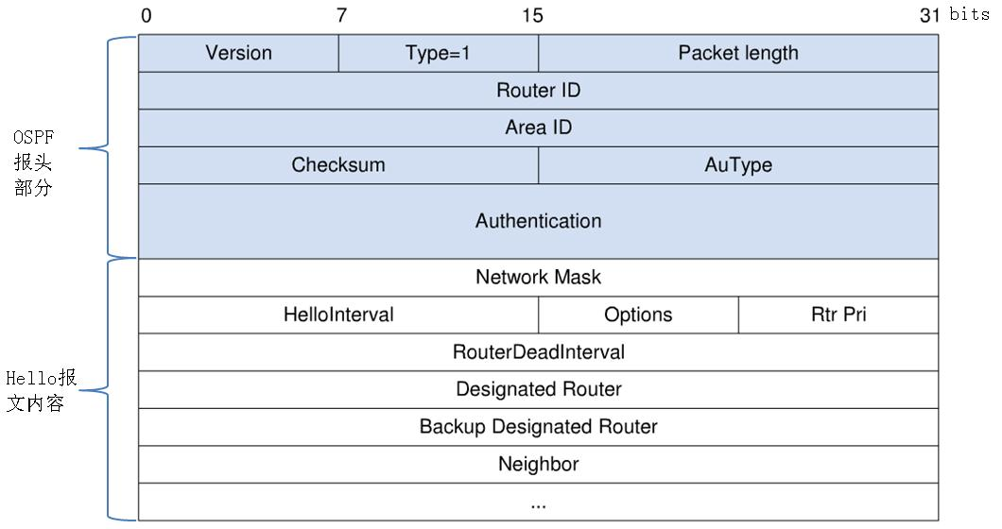

而这是IPv6的：

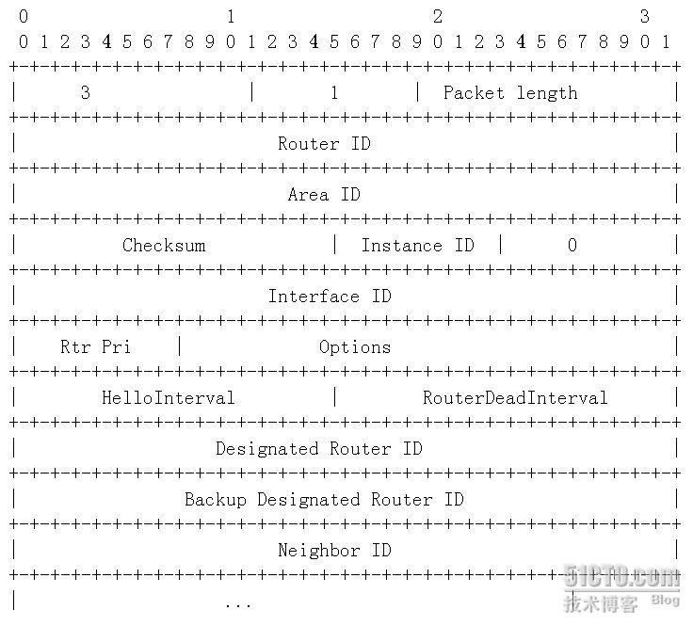

可以说差异还是蛮大的。

并且相比于RIP路由协议，OSPF可以适应中大型的网络了，也是动态路由，是链路状态协议，分为多个区域。虽然在实验中没有体会到相比于RIP协议有什么明显的优势，但查阅之后发现，OSPF协议不会产生环路，在大型网络中收敛速度比其他的协议快，自动学习和维护路由表。期待可以学习更多的内容。